LES PRADEL SOUS LES DRAPEAUX
Trois frères dans la guerre de 1870, leurs fils dans la Grande Guerre (1868-1919)
D'après les fiches matricules des Archives nationales d'outre-mer et La Smala Pradel (2024) — recherches de Gilles Pradel, juillet 2026
Deux générations de Pradel ont porté l'uniforme, et six fiches matricules retrouvées aux Archives nationales d'outre-mer permettent de suivre chacun d'eux jour par jour. La première génération — Jacques, Louis et Philippe, les trois frères nés dans le Tarn et devenus colons à Tiaret — traverse la guerre de 1870-1871. La seconde — leurs fils Jacques III, Louis II et Philippe II, tous cultivateurs nés à Tiaret — fait la guerre de 1914-1918. Deux constantes remarquables : à chaque génération, tous reviennent vivants ; et à chaque génération, l'armée emploie ces paysans d'Algérie là où ils excellent — à cheval d'abord, au volant ensuite.

1870-1871 : les trois frères

Jacques II, cavalier au 4e Chasseurs d'Afrique
Classe 1866, matricule 280. L'aîné (né en 1846 à Bellegarde) est incorporé au 4e régiment de Chasseurs d'Afrique le 17 décembre 1868, cavalier de 2e classe une semaine plus tard. Il sert quatre ans et demi, jusqu'au 30 juin 1873 : toute la guerre de 1870-1871 se déroule pendant son service. Son régiment appartenait à la division Margueritte, célèbre pour ses charges héroïques à Sedan le 1er septembre 1870 — celles du « Ah ! les braves gens ! » de Guillaume de Prusse. Mais une partie des escadrons resta en Algérie, bientôt embrasée par l'insurrection de Mokrani (1871) : la colonne « Campagnes » de sa fiche, encore à consulter, dira de quel côté de la Méditerranée Jacques a servi. Réserviste, il est nommé caporal en 1878 et fait une période chez les zouaves en 1879.

Louis I, du 92e de ligne à la Commune
Classe 1868, matricule 277. Louis (né en 1848 à Ambialet) est appelé au 92e régiment d'infanterie de ligne le 11 novembre 1869. Sa fiche aligne trois campagnes en dix-huit mois : en Afrique (11 novembre 1869 - 14 mars 1870) ; contre l'Allemagne (6 octobre 1870 - 8 mars 1871) ; à l'intérieur (printemps 1871). Engagé après Sedan, il combat donc dans les armées de la Défense nationale levées par Gambetta pour poursuivre la guerre après la chute de l'Empire, puis participe, « à l'intérieur », aux opérations contre la Commune. Guerre étrangère et guerre civile avant vingt-trois ans. Le 26 avril 1872, il passe au 9e régiment de cuirassiers ; libéré le 30 juin 1874, périodes en 1879 et 1881, réserve territoriale en 1883 avec affectation au 2e Chasseurs d'Afrique.

Philippe I, zouave de la classe 1872
Matricule 254. Le cadet (né en 1852 à Ambialet) avait 18 ans en 1870 : trop jeune. C'est lui qui reste aux fermes pendant que ses frères servent — au moment même où le père, Jacques I, échappe de peu au massacre d'un convoi attaqué entre Relizane et Tiaret lors des troubles de 1871. Philippe fait ensuite son service dans les zouaves (zouave le 1er janvier 1876), l'unité emblématique des colons, avec des périodes d'exercices dans les années 1880. Service de paix — mais la génération suivante de sa branche connaîtra le feu plus longtemps que toutes les autres.

1914-1918 : les fils
Août 1914 : la mobilisation générale rappelle trois cousins germains, cultivateurs à Tiaret, Palat et Diderot — 37, 36 et 33 ans. Leurs guerres sont différentes, mais se ressemblent sur un point : l'agriculture algérienne étant vitale pour le ravitaillement, l'armée les balance sans cesse entre le front et les moissons.

Jacques III : l'artilleur devenu conducteur (classe 1897, matricule 821)
Fils de Jacques II. Canonnier de formation (12e régiment d'artillerie, 1898-1899), il arrive au 6e groupe d'artillerie à pied le 3 août 1914. Sa fiche déroule un parcours mouvementé : 7e groupe d'artillerie à pied, dépôt du 1er zouaves (fin 1914), transfert en métropole (1916), sursis d'appel agricole, puis le train des équipages : 20e escadron fin 1917, 8e escadron le 31 octobre 1918. Campagnes : intérieur (Algérie) d'août 1914 à mai 1916, intérieur jusqu'en octobre 1917, aux armées du 16 octobre 1917 au 15 février 1919. Il savait conduire et réparer un camion — compétence rare — et fit les norias de ravitaillement entre l'arrière et le front. Démobilisé le 15 février 1919. Pendant ce temps, sa femme Rosalie tenait seule les fermes et, prêts de guerre aidant, doublait le domaine.

Louis II : quatre ans aux armées, au volant (classe 1898, matricule 899)
Fils de Louis I. Artilleur lui aussi (12e RA, 1899-1900), il est mobilisé le 2 août 1914 au 6e groupe d'artillerie à pied et passe dès janvier 1915 au 8e escadron du train des équipages « comme chauffeur d'automobile ». Ses campagnes sont les plus longues de la famille : intérieur du 2 août 1914 au 3 janvier 1915, aux armées du 4 janvier 1915 au 22 novembre 1918 — près de quatre ans de front français au volant des convois —, intérieur jusqu'au congé illimité du 11 février 1919, où il « se retire à Diderot, commune mixte de Tiaret ». Dégagé de toutes obligations le 10 novembre 1927. Pendant ces quatre ans, sa femme Andréa dirigea seule le domaine du Torrich. Sa fiche porte une curiosité : elle est indexée « Iradel » dans la base ANOM, le P cursif ayant été mal lu — c'est ce qui l'a rendue si difficile à retrouver. Son frère Maurille Marius (classe 1900, matricule 656) fut lui aussi mobilisé et partit au front en 1914.

Philippe II : le sapeur du Génie (classe 1901, matricule 708)
Fils de Philippe I. Sapeur-mineur de formation (Génie, 1902-1903), il est rappelé le 2 août 1914, rejoint le 19e bataillon du Génie le 5 août et part immédiatement pour la France : campagne contre l'Allemagne du 5 août 1914 à décembre 1917 (?). Passé au 2e régiment du Génie à Montpellier (novembre 1915), promu sous-officier (1916), puis au 6e régiment du Génie (août 1917). À l'automne 1917, l'armée le renvoie aux champs : sursis d'appel « au titre de l'agriculture, comme entrepreneur de battages à Tiaret » — il possédait une batteuse et battait les récoltes du canton. Démobilisé le 19 février 1919. Sa fiche porte la mention la plus poignante du corpus : « Décédé le 4 août 1962 » — un mois après l'indépendance de l'Algérie.

Le prix payé
Tous les mobilisés Pradel de 14-18 sont revenus. La famille élargie paya pourtant son tribut : Félicien (classe 1907, matricule 2722), tombé en 1915 ; Louis Reynouard et son jumeau Charles, frères de Rosalie, celui-ci tué près de Verdun ; l'ami Antoine Seiller en 1917. Et derrière chaque mobilisé, une femme tint les terres quatre ans : Rosalie à Tiaret, Andréa à Diderot — leurs guerres à elles ne figurent sur aucune fiche matricule.
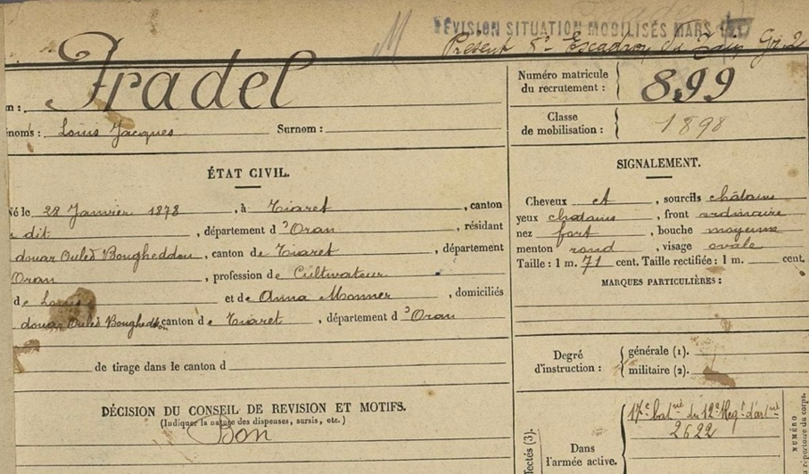
La fiche matricule de Louis II (n° 899, classe 1898, bureau d'Oran) — indexée « Iradel » dans la base ANOM.

Récapitulatif
Soldat | Classe / matricule | Unités principales | Campagnes
Jacques II (1846) | 1866 / 280 | 4e Chasseurs d'Afrique (1868-1873) | Guerre de 1870-71 (détail à confirmer : Sedan ou Algérie)
Louis I (1848) | 1868 / 277 | 92e de ligne, puis 9e cuirassiers | Afrique 1869-70 ; Allemagne oct. 1870 - mars 1871 ; intérieur (Commune) 1871
Philippe I (1852) | 1872 / 254 | Zouaves (1876) | Service de paix
Jacques III (1877) | 1897 / 821 | 6e et 7e gr. d'artillerie à pied ; 20e puis 8e escadron du train | Algérie 1914-16 ; intérieur 1916-17 ; aux armées oct. 1917 - févr. 1919
Louis II (1878) | 1898 / 899 | 6e gr. d'art. à pied ; 8e escadron du train (chauffeur automobile) | Aux armées janv. 1915 - nov. 1918 ; démobilisé févr. 1919
Maurille Marius (1880) | 1900 / 656 | (fiche à consulter) | Au front dès 1914
Philippe II (1881) | 1901 / 708 | 19e bon, 2e et 6e régiments du Génie (sous-officier 1916) | Contre l'Allemagne août 1914 - déc. 1917 ; sursis battages ; démobilisé févr. 1919
Félicien (classe 1907) | 1907 / 2722 | (à rechercher — Mémoire des hommes) | Mort pour la France en 1915

Pour consulter les fiches : base « Registres matricules militaires » des ANOM (anom.archivesnationales.culture.gouv.fr/regmatmil) — nom « Pradel » (et « Iradel » pour Louis II), territoire Algérie. Les registres de Mémoire des hommes ne couvrent que les conscrits des populations colonisées ; les citoyens français d'Algérie sont exclusivement aux ANOM.

